NAMA : ZALFA HUMAIRA SALSABILA

NIM : 1207070130

PCD TKK

***EDGE DETECTION***

1. **Filter Sobel**

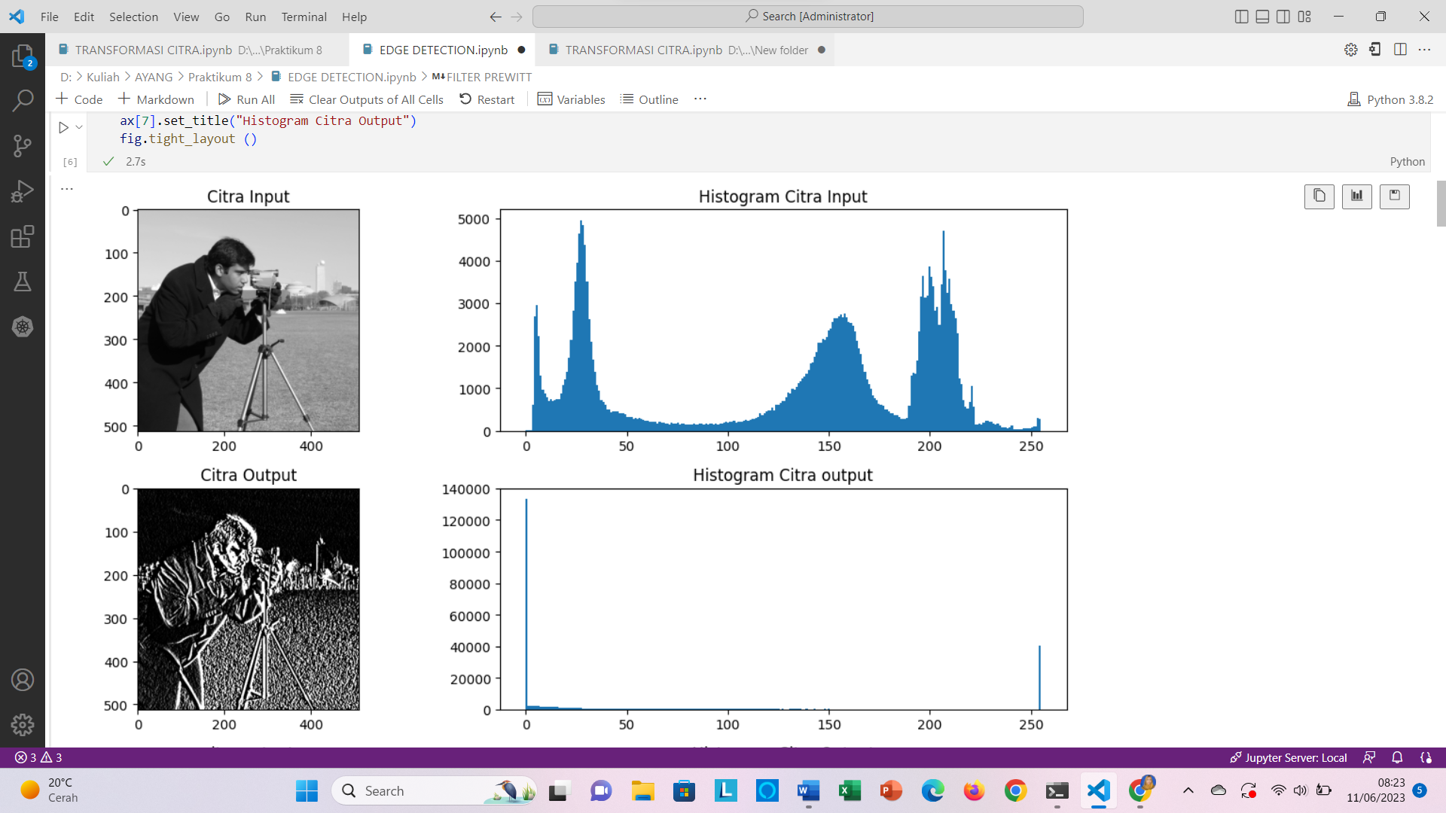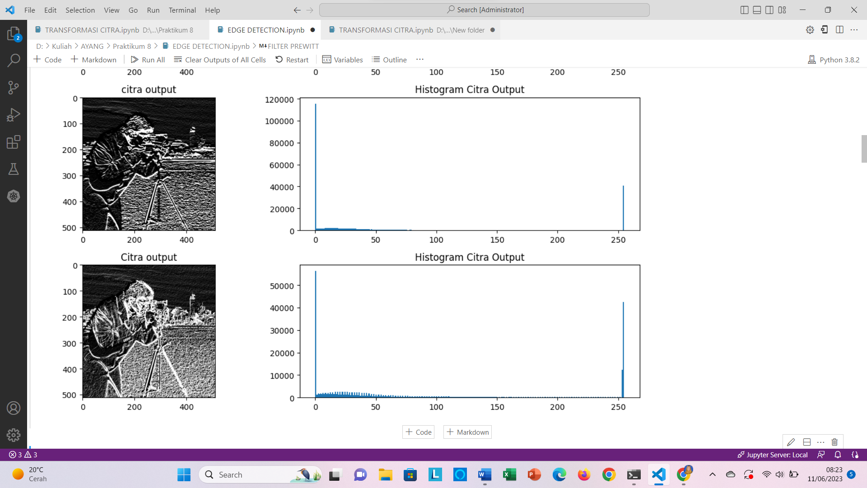

Metode sobel digunakan untuk deteksi tepi output nya menghasilkan citra dengan tepi yang lebih tajam dan detail juga warna yang dihasilkan pada objek lebih terang, dalam percobaan ini dilakukan sobel dari sumbu x, y dan juga gabungannya. Hasilnya adalah sobel x (gambar ke 2) memiliki nilai intensitas yang tinggi pada bagian tepi vertikal yaitu dari kiri ke kanan, sobel y (gambar ke 3) memiliki nilai intensitas yang tinggi pada bagian tepi horizontal yaitu dari atas ke bawah sementara output sobel/gabungan sobel x dan y (gambar ke 4) menghasilkan output citra yang memiliki penekanan tepi secara keseluruhan baik secara vertical maupun horizontal.

1. **Filter Prewitt**

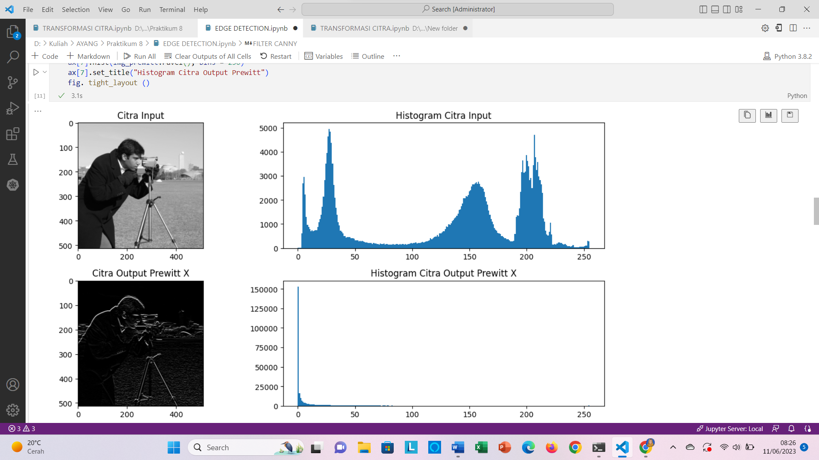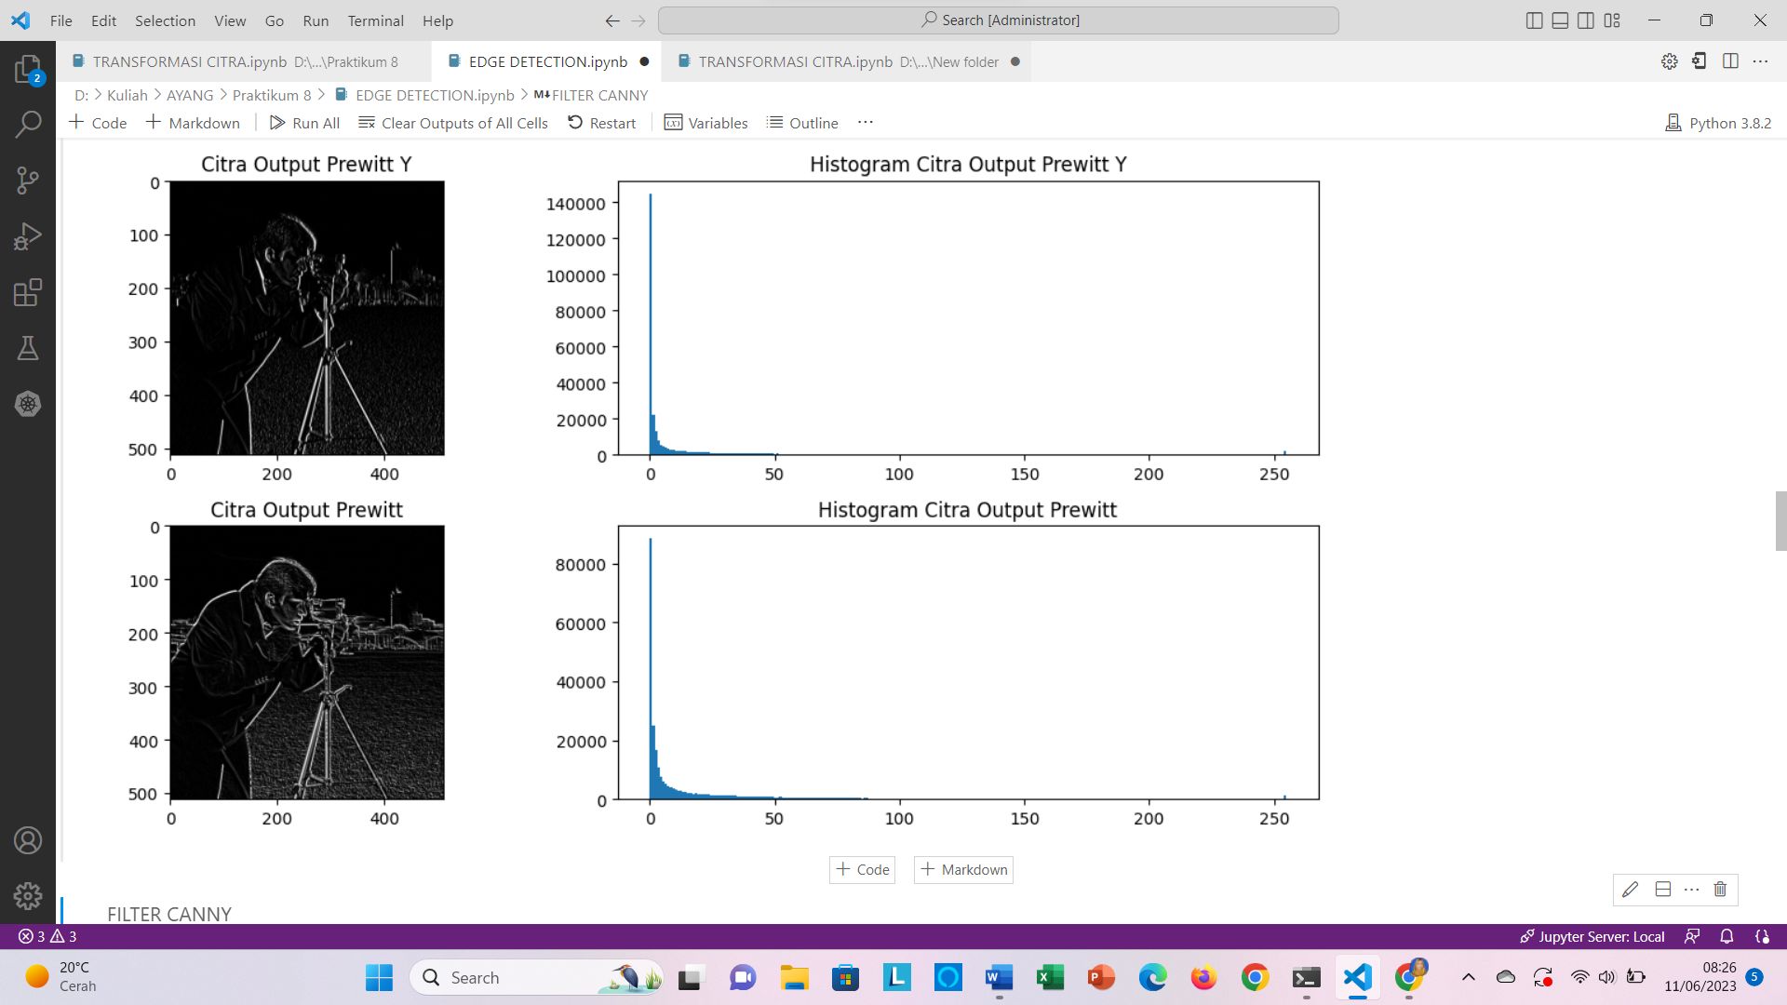

Metode prewitt digunakan untuk deteksi tepi yang output nya menghasilkan citra dengan tepi yang lebih halus warna yang dihasilkan pada objeknya pun lebih gelap daripada filter sobel, dalam percobaan ini dilakukan prewitt dari sumbu x, y dan juga gabungannya. Hasilnya adalah prewitt x memiliki nilai intensitas yang tinggi pada bagian tepi vertikal yaitu dari kiri ke kanan, sobel y memiliki nilai intensitas yang tinggi pada bagian tepi horizontal yaitu dari atas ke bawah sementara output sobel/gabungan sobel x dan menghasilkan output citra yang memiliki penekanan tepi secara keseluruhan baik secara vertical maupun horizontal.

1. **Filter Canny**

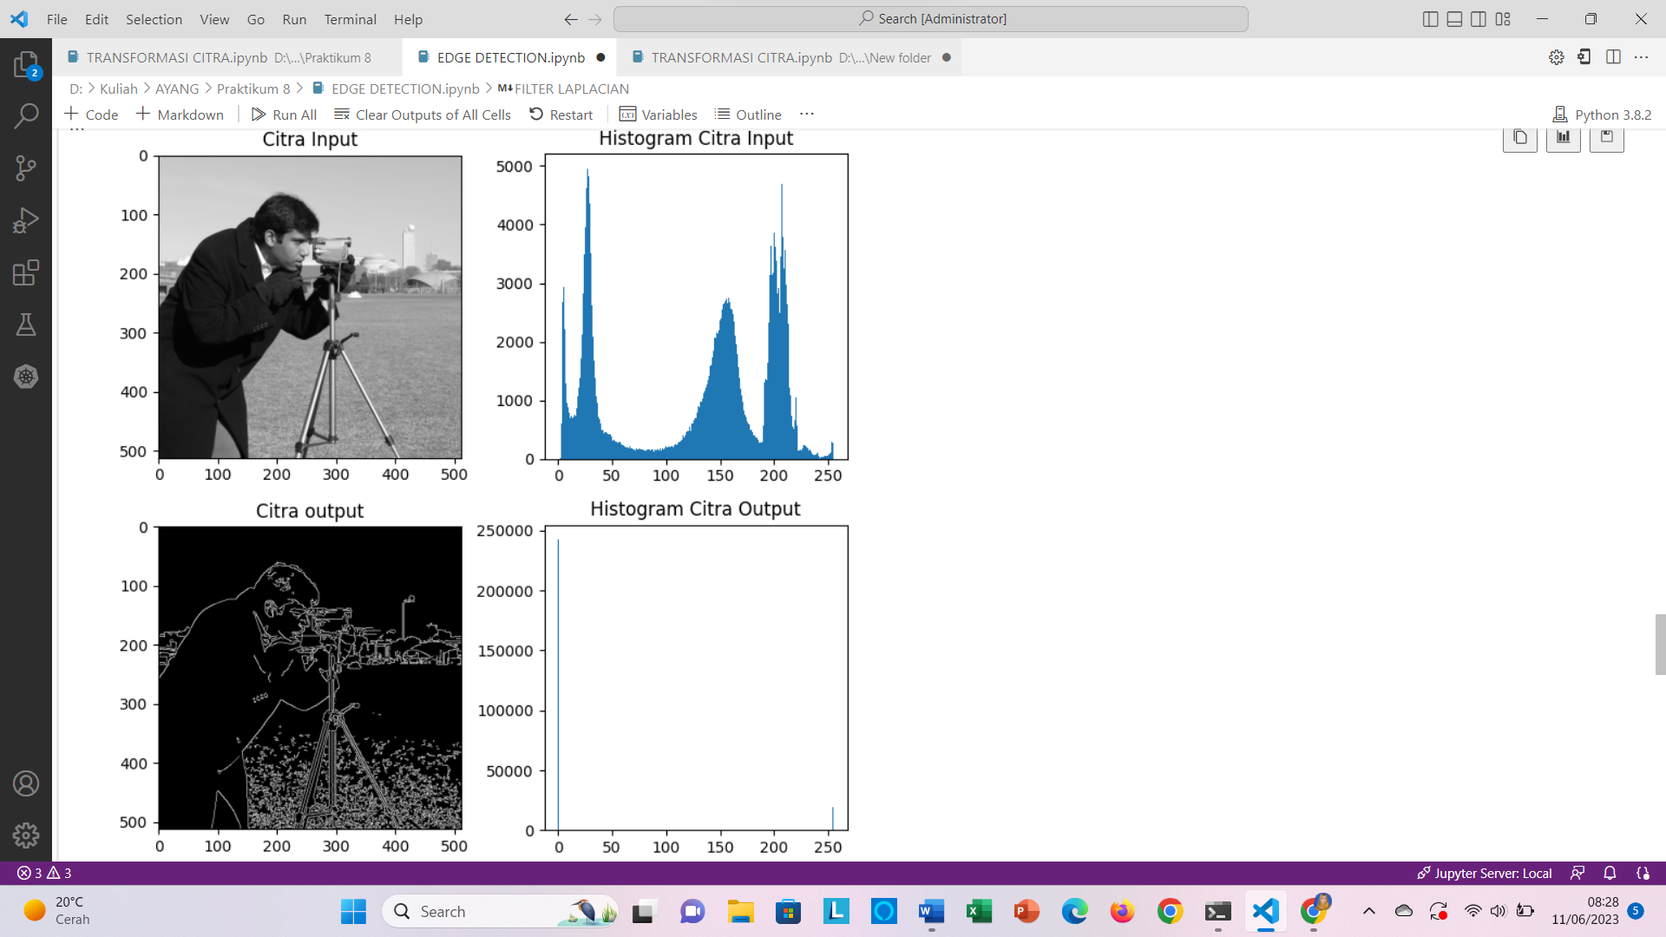

Outpput yang dihasilkan filter canny adalah citra dengan dengan garis tepi yang lebih akurat dan lebih baik dalam menemukan tepi yang tipis dan tepi objek yang terputus sehingga menghasilkam tepi yang lebih tajam dan terdefinisi. Hasil output filter Canny yaitu menghasilkan tepi yang lebih halus dan terhubung dengan baik sehingga dapat memberikan representasi yang lebih baik tentang kontur objek dan perbatasan dalam citra.

1. **Filter Turunan Kedua (Laplacian) :** Gambar Sendiri

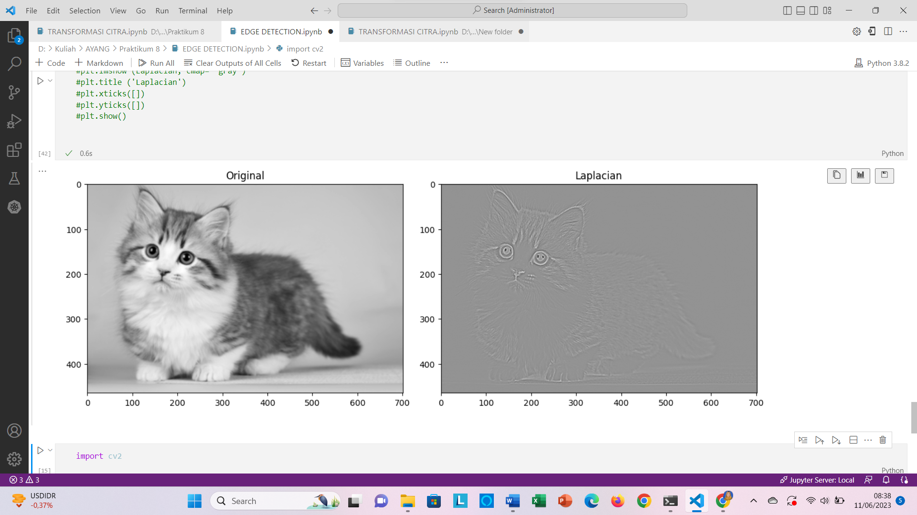

Program ini menggunakan Laplacian pada citra yang telah diubah menjadi citra greyscale menggunakan gausian blur yang juga bertujuan untuk menghilangkan noise. Outputnya adalah menghasilkan citra yang menimbulkan garis tepi, namun bila dilihat sekilas garis tepinya tidak terlihat karena pixel lain selain garis tepi berubah menjadi gelap dan warna garis tepinya kurang muncul.

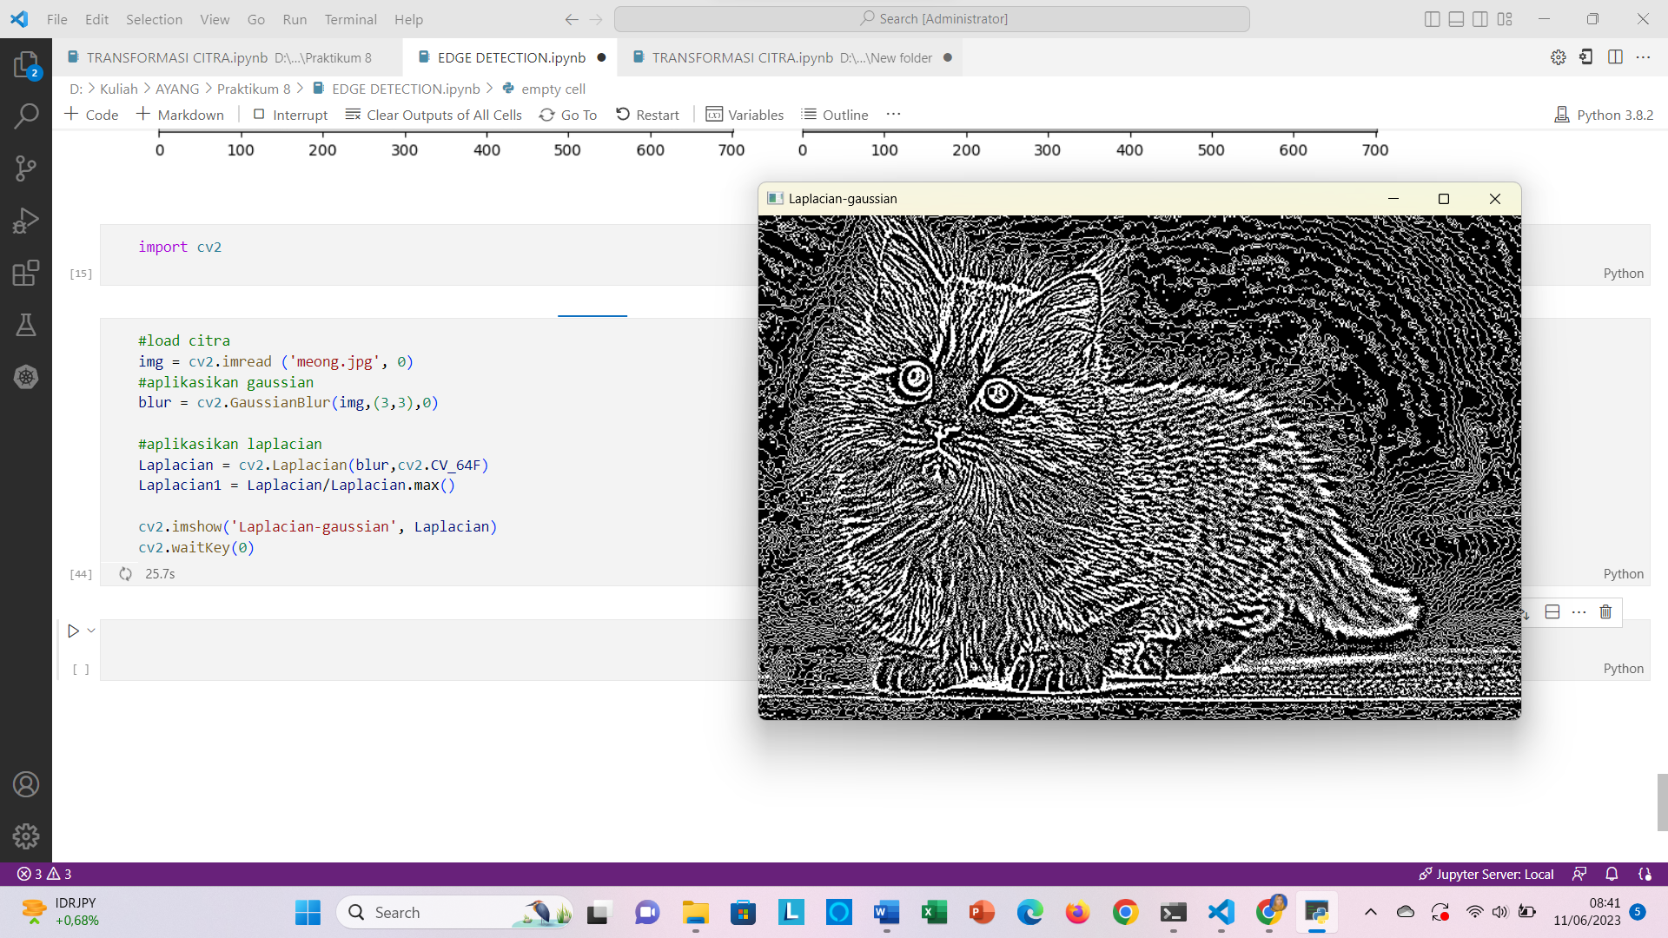

Gambar diatas juga masih menggunakan Laplacian dan gaussian blur bedanya hasil konversi ke Laplacian dilakukan lagi perhitungan lanjutan yaitu dengan membagi setiap nilai piksel dalam citra Laplacian dengan nilai maksimum dalam citra tersebut sehingga menghasilkan citra yang kontrasnya di tingkatkan sehingga garis tepi lebih terlihat dan memudahkan dalam analisis atau visualisasi. Citra yang dihasilkan ini memiliki kontras yang ditingkatkan dan membantu dalam menyoroti tepi dalam citra secara lebih jelas.

